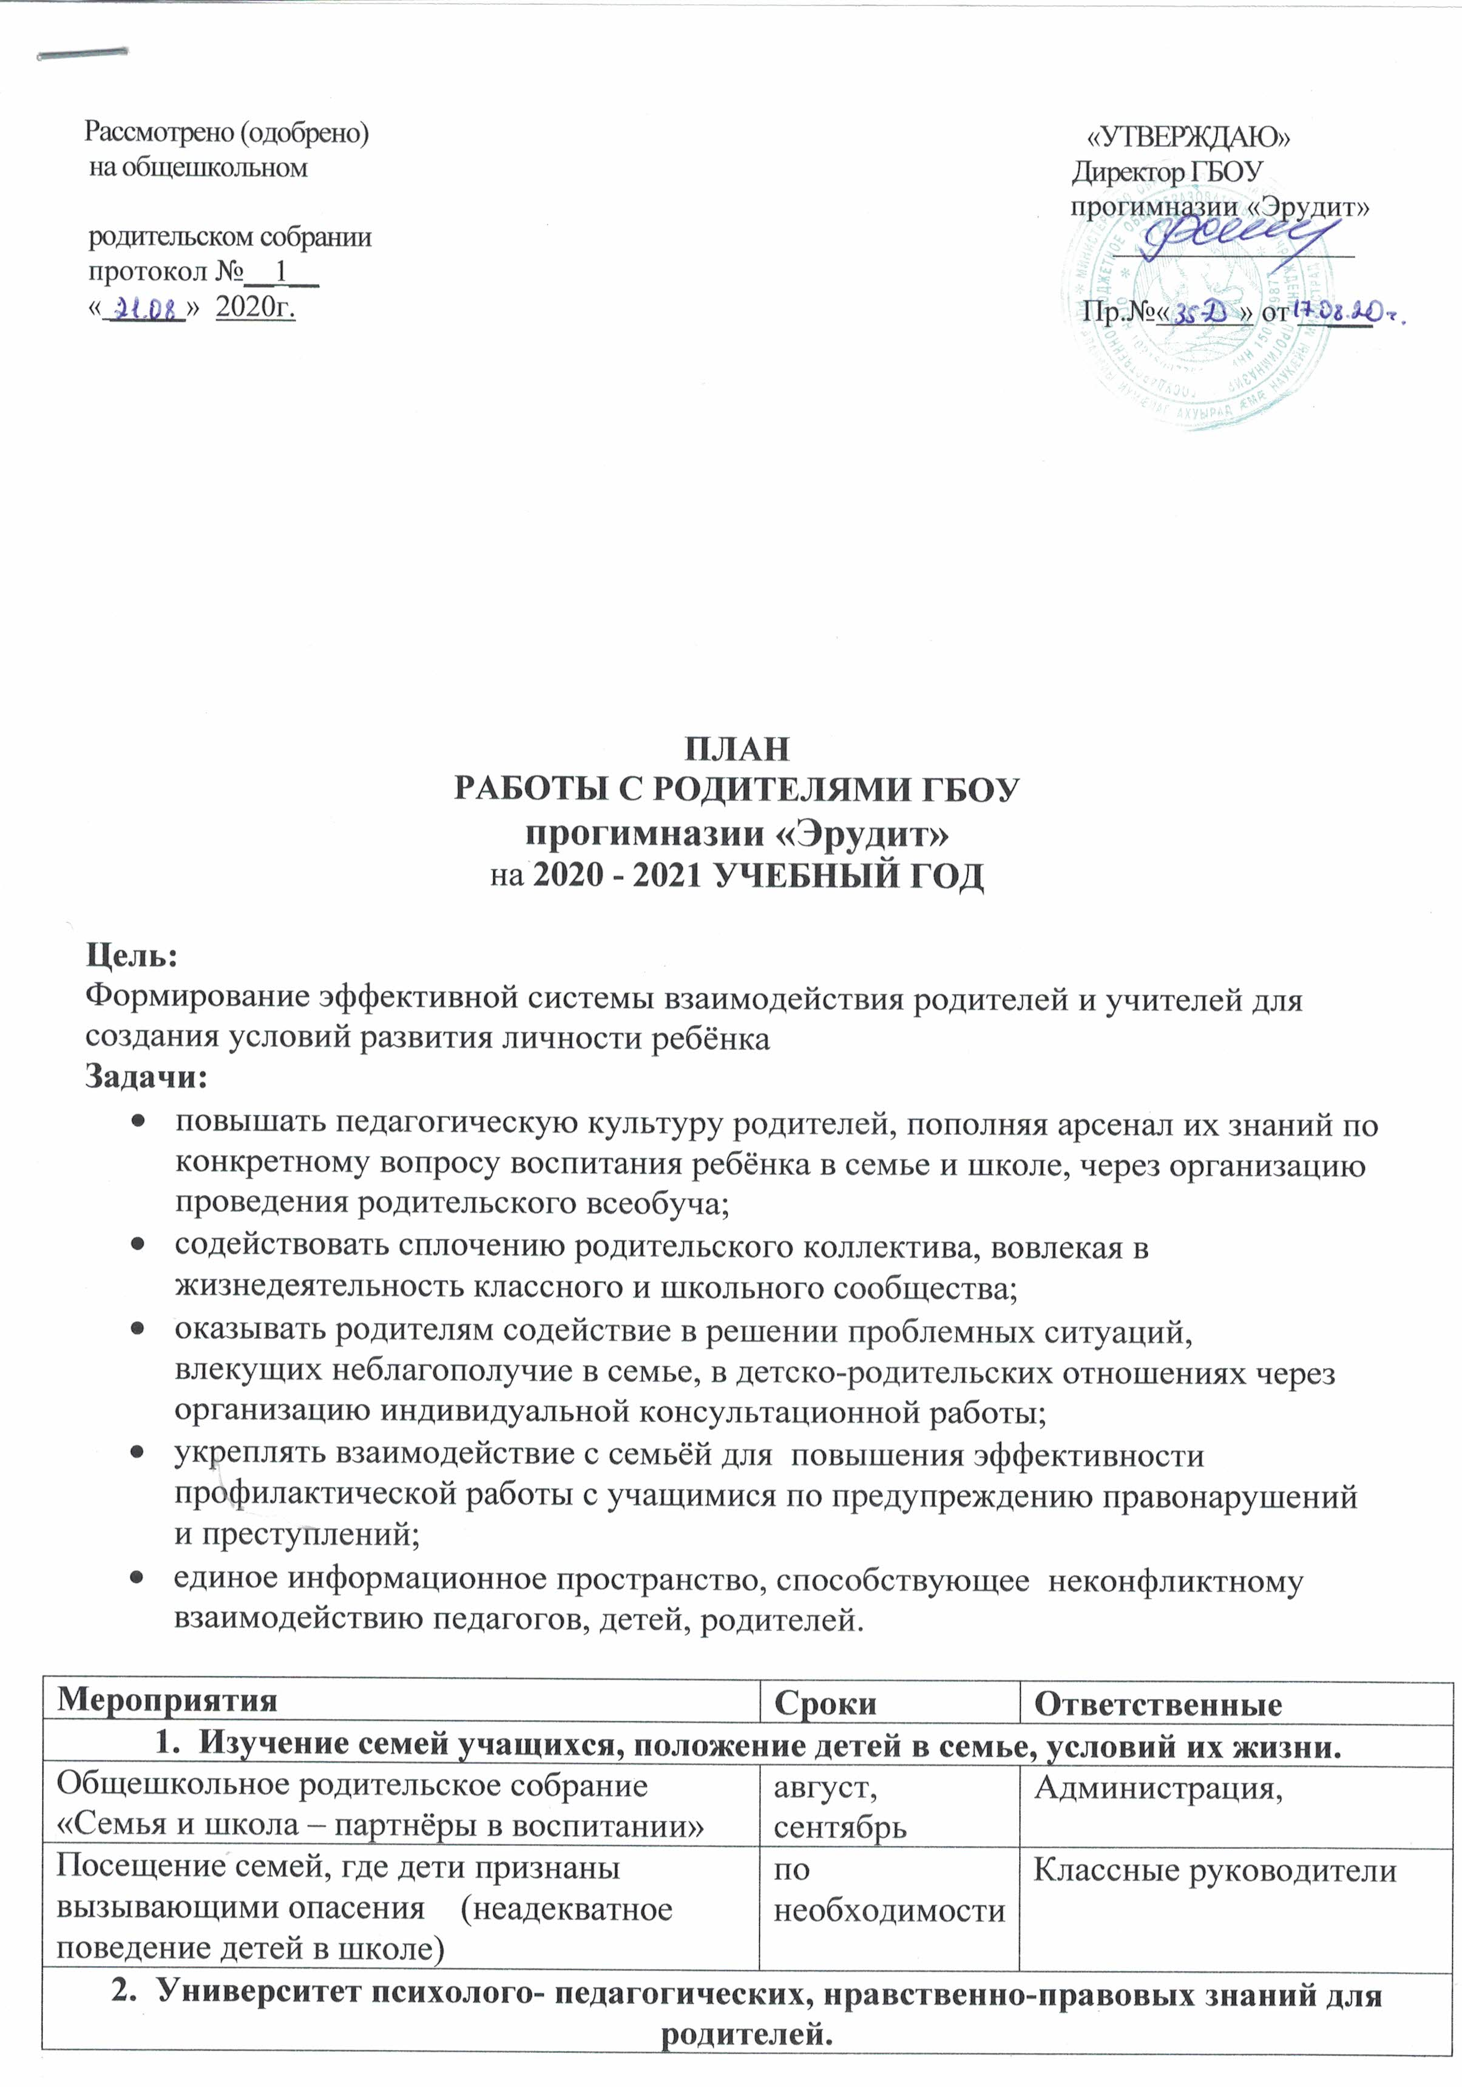

2.4. | Консультации родителей по интересующим их вопросам «Спрашивайте - отвечаем» | Ежемесячно |  | Администрация  классные руководители,  родители, психолог
 | Совместные праздники родителей и учащихся:  День Знаний | Сентябрь |  | классные руководители  родители
 | День учителя «Букет Учителю» | Октябрь
 | День пожилого человека «Люди пожилые ,сердцем молодые !» | Октябрь
 | Осенняя фантазия -конкурс поделок «Дары Осени» | ноябрь
 | День матери «Нет на свете дороже МАМЫ» | Ноябрь
2.5. | Спортивный конкурс «Папа, мама, учитель и я - мы спортивная семья» | Декабрь
 | Новогодние мероприятия | Декабрь
 | Прием учащихся 2классов в ДОД «Юность Осетии- гордость России» | Декабрь
 | Акции: «Живи Земля»,  «Защитим природу от мусора» | апрель
 | Праздничные мероприятия к 8 марта | Март
 | День семьи «семьЯ» | Май
 | Праздничные мероприятия к 9мая  «Не забудем о подвиге…» | Май
 | «Последний звонок» | Май
2.6. | Организация совместного досуга родителей и детей: поездки, экскурсии. | В течение года
2.7. | Проведение совместных трудовых и социально - благотворительных акций:  «Посади Дерево»,  «Во имя жизни на земле»,  « Спасибо маленькому герою»  «Новогодний подарок ребенку с ОВЗ»  Посещение библиотеки. | В течение года
2.8 | Чествование родителей за успехи воспитания детей, за активную помощь школе | май |  | Администрация
3.Педагогическое и психологическое просвещение
родителей
3.1. | Собрание родителей первоклассников  «Новые обязанности — первые трудности» |  | сентябрь | классные руководители,  психолог
 | Родительский лекторий  «Компоненты готовности к переходу в среднее звено» |  | Май | психолог
 | Опрос родителей учащихся с целью выявления показателей характеризующих комфортность условий, в которых осуществляется образовательная деятельность в ГБОУ прогимназии «Эрудит» |  | Декабрь-январь | классные  руководители,  психолог
3.2. | Открытые мероприятия для родителей:  - уроки: «Водные ресурсы нашего края», «Красная книга» ,  - «Кошки и собаки»  - театрализованное представление по пьесе С.Я. Маршака «Сказка про козла».  - интеллектуальная игра «Поле Чудес». |  | В течение года | учитель,  воспитатель
3.3. | Привлечение к организации родительских лекториев в качестве лекторов специалистов: медиков, представителей правоохранительных органов, психологов.  - «Легко ли быть учеником?»  - Поможем детям учиться.  - Роль семьи в формировании личности человека.  - «Хочу, можно, нельзя, надо».  - Воспитание в духе толерантности  - «Где не хватает терпения надо бы постараться понять, где не понимаю - постараться вытерпеть». |  | В течение года | классные  руководители,  психолог
4.Общешкольные родительские собрания

Общешкольные родительские собрания

 | - Основные задачи ГБОУ прогимназии «Эрудит» на 2020-2021уч.г.Отчет о проделанной работе за 2019-2020 уч. г. Публичный доклад ГБОУ прогимназии «Эрудит». Ознакомление с программой развития ГБОУ прогимназии «Эрудит» на 2019-2023г.  - Особенности задач семьи и прогимназии в воспитании и социализации ребенка  3.Профилактика ДДТ и соблюдение правил дорожного движения |  | октябрь | Администрация  психолог  кл.рук.,  сотрудник ГИБДД
 | 4.Здоровье наше и наших детей |  |  | педиатр ОУ
 | 1.Анализ результатов работы ГБОУ прогимназии «Эрудит» за I полугодие 2020-2021 уч.г.  2.Роль внеурочной деятельности и дополнительного образования в повышении качества образования обучающихся.  3.Организация питания в прогимназии.  Работа школьной столовой.  4.Ознакомление с итогами мониторинга удовлетворенности родителей работой ОУ. |  | февраль | УС школы,  медсестра
 | - Анализ результатов работы ГБОУ прогимназии «Эрудит» за II полугодие 2020-2021 уч. г.  2.Анализ результатов деятельности ГБОУ прогимназии «Эрудит» при реализации Iэтапа программы развития ГБОУ прогимназии «Эрудит» на 2019-2023г.  3. Организация летней оздоровительной компании. Лето 2021.  4.Отчетный концерт дополнительного образования ГБОУ прогимназии «Эрудит» |  | апрель | начальник  лагеря  педагоги доп.образова-ния.

План
проведения родительских собраний
на 2020-2021 учебный год

Класс | Тема родительского собрания | Форма проведения | Дата
1А | Организационное:  а) знакомство с Уставом;  б) знакомство с программами;  в) выбор родительского комитета | выступление классного руководителя | 28.07.2020 г
 | «Психологические особенности адаптации первоклассников в школе» | беседа  психолога | 6.11.20г.
 | «Как учить детей беречь здоровье, режим дня» | лекция  школьного врача | 19.01.21г.
 | «Детская агрессия» | круглый стол | 9.04.21г.
 | «Поощрение и наказание в семье» | обмен опытом | 14.05.21г.
1Б | Организационное родительское собрание | диалог, беседа | 28.07.2020 г.
 | Адаптация детей 1-го класса в школе. Новые обязанности — первые трудности | диалог, беседа | 13.11.2020 г.
 | Режим дня — основа сохранения и укрепления здоровья первоклассника. | круглый стол | 15.01.2021 г.
 | Трудности и возможности 7 — 8 летнего ребёнка. | конференция | 09.04.2021 г.
 | Формирование  адекватной оценки качества знаний с  позиции педагога, родителей, первоклассника. | круглый стол | 14.05.2021 г.
2А | Взаимодействие школы и семьи. Учет возрастных психофизиологических особенностей учащихся. Образовательные и воспитательные задачи обучения во 2-м классе. | круглый стол | 11.09.20г.
 | «Садимся за уроки».  «Первые уроки школьной отметки». | беседа | 13.11.2020 г.
 | Познавательный интерес как средство развития личности младшего школьника.  Мобильные телефоны, планшеты и компьютеры в жизни детей. | круглый стол | 15.01.2021 г.
 | О внимании и памяти в интеллектуальном развитии младшего школьника.  Как сформировать и как поддерживать у детей мотивацию к учебе. | конференция | 09.04.21г.
 | Итоги прошедшего учебного года. Устный журнал «Перелистывая страницы…». | фотомонтаж,  сценки. | 14.05.21г.
2Б | Собрание-встреча с родителями. Тема: «Добро пожаловать в 2 класс!» | круглый стол | 11.09.20г.
 | «Не хочу делать уроки!» | беседа | 13.11.20.г.
 | «Оценка и отметка в современной школе» |  | 15.01.21г.
 | «Мальчиков и девочек воспитывать по разному?» | лекторий | 09.04.21г.
 | Монтаж силами детей. Тема: «Особенности восприятия детьми прочитанных книг. Беседы родителей с детьми о прочитанных книгах. Помощь в накоплении словарного запаса ребенка». | беседа | 14.05.21г.
3А | «Ваш ребенок – третьеклассник» | круглый стол | 11.09.20г.
 | «Что нужно знать родителям о физиологии младшего школьника». Результаты I четверти | беседа | 13.11.20.г.
 | «Рекомендации родителям в помощь преодоления трудностей в обучении». Результаты II четверти. | беседа | 15.01.21г.
 | Домашняя школа интеллектуального развития ребенка». Результаты III четверти. | беседа | 09.04.21г.
 | Беседа. Тема: «Перелистывая страницы учебного года». Итоги года. | фотомонтаж,  сценки. | 14.05.21г.
4А | Портрет выпускника начальной школы. Задачи на 2020 – 2021 учебный год. | родительский лекторий. | 11.09.20г.
 | Содружество семьи и школы. Значение проектной деятельности. | Проектная работа | 13.11.20.г.
 | Вредные привычки. Профилактика в раннем возрасте | Встреча с врачом и беседа с классным руководителем | 15.01.21г.
 | Мой ребенок старшеклассник. | Беседа с психологом | 09.04.21г.
 | Итоги 2020 – 2021 учебного года. Праздник «Прощай начальная школа». | концерт | 21.05.21г.
4Б | Портрет выпускника начальной школы. Задачи на 2020 – 2021 учебный год. | родительский лекторий. | 11.09.20г.
 | Роль самооценки в формировании личности. Итоги успеваемости за 1 четверть. | дискуссия | 13.11.20.г.
 | Кризисы взросления младшего школьника. Итоги успеваемости за полугодие. | беседа – диспут | 15.01.21г.
 | Встречи с группами родителей тех учащихся, чьи проблемы пребывания в школе похожи. | консультация | 09.04.21г.
 | Итоги 2020 – 2021 учебного года. Праздник «Прощай начальная школа». | концерт | 21.05.21г.

